Диаграмма последовательностей «Отправка заявок».

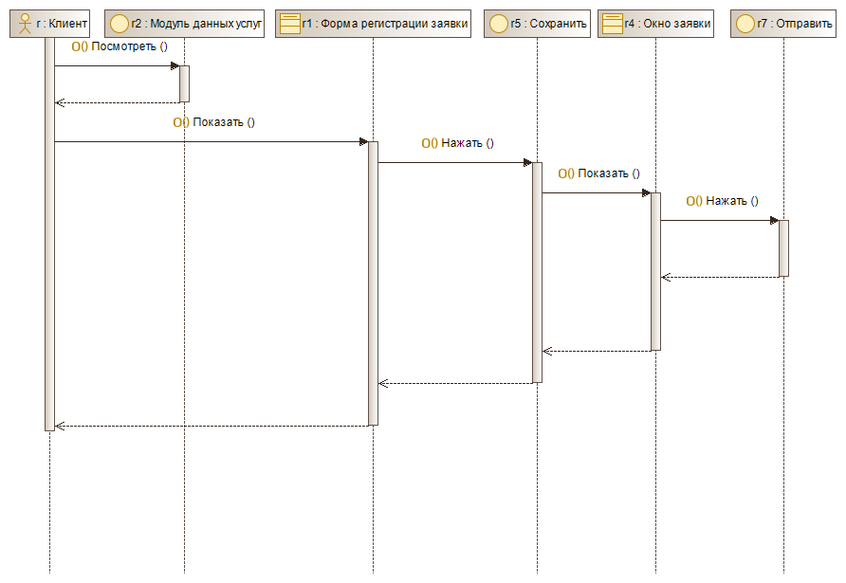

Диаграмма последовательностей «Оплата услуг».

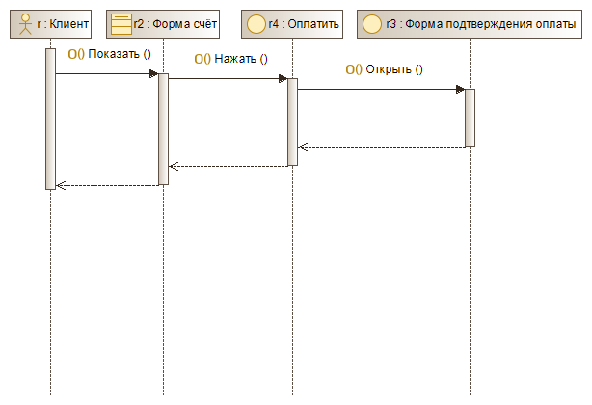

Диаграмма последовательностей «Формирование счёта».

